付録 : これらは本文で述べたRC101, RC102, RC103のそれぞれの初期解と探索後の解を可視化したものを掲載しています.

RC101

初期解

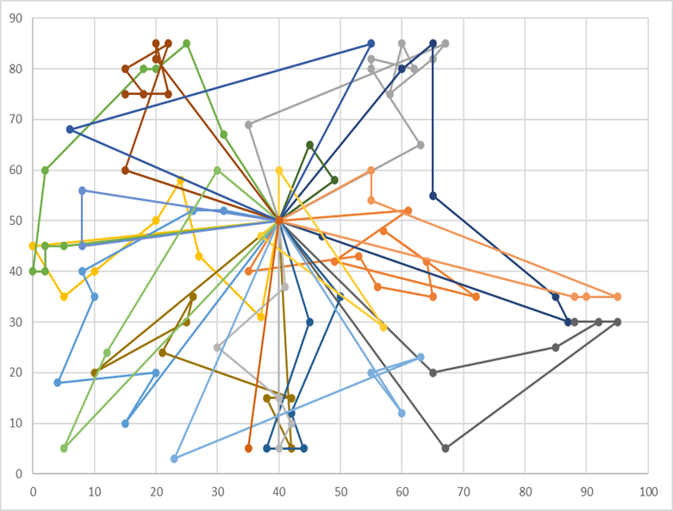

探索後の解

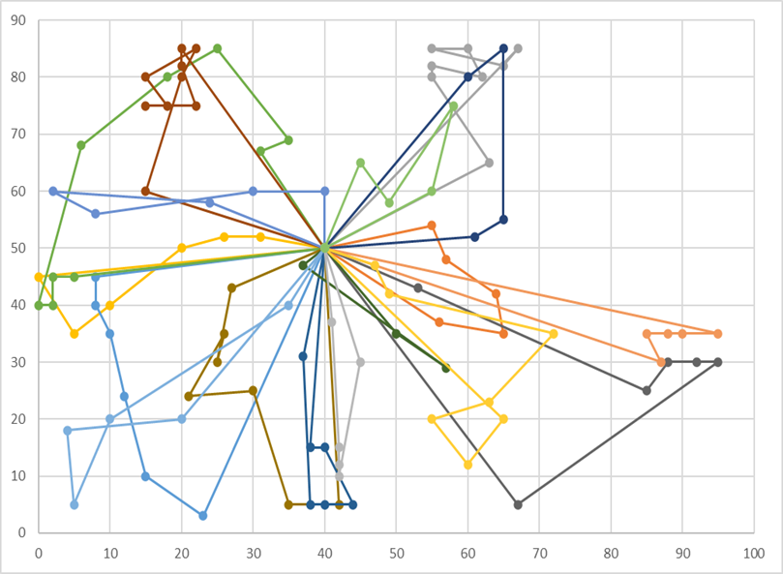

RC102

初期解

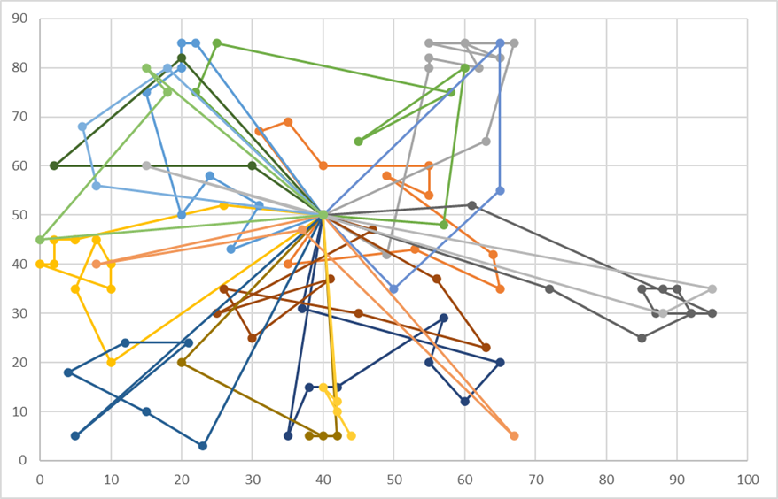

探索後の解

RC103

初期解

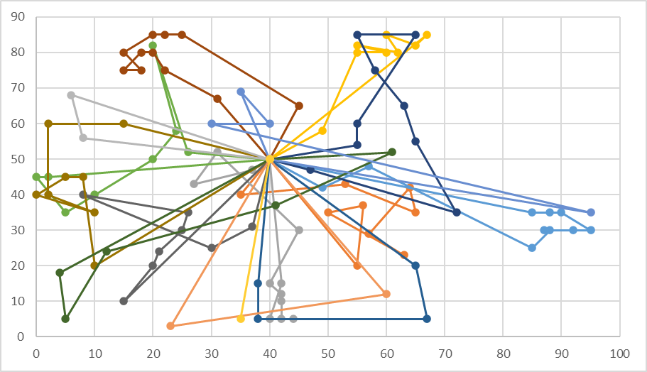

探索後の解

